TrazaCarne: Diagramas de Análisis y Diseño
Santiago Bustos López, Juan José Enríquez y Samuel Esteban Mena
Programación Orientada a Objetos
4 de octubre de 2026

Lista de figuras
Figura 1. Diagrama de casos de uso
Figura 2. Modelo de dominio
Figura 3. Diagrama entidad-relación en notación Chen
Figura 4. Diagrama entidad-relación en notación pata de gallo
Figura 5. Diagrama de clases UML
Figura 6. Diagrama de secuencia: registrar compra y lotes (HU-04)
Figura 7. Diagrama de secuencia: registrar venta (HU-05)
Figura 8. Diagrama de secuencia: anular venta (HU-06)
Figura 9. Diagrama de secuencia: consultar trazabilidad (HU-08)
Los archivos .drawio originales se pueden editar en draw.io. Las figuras se insertaron en alta resolución para conservar la nitidez al ampliar o imprimir.

Figura 1
Diagrama de casos de uso
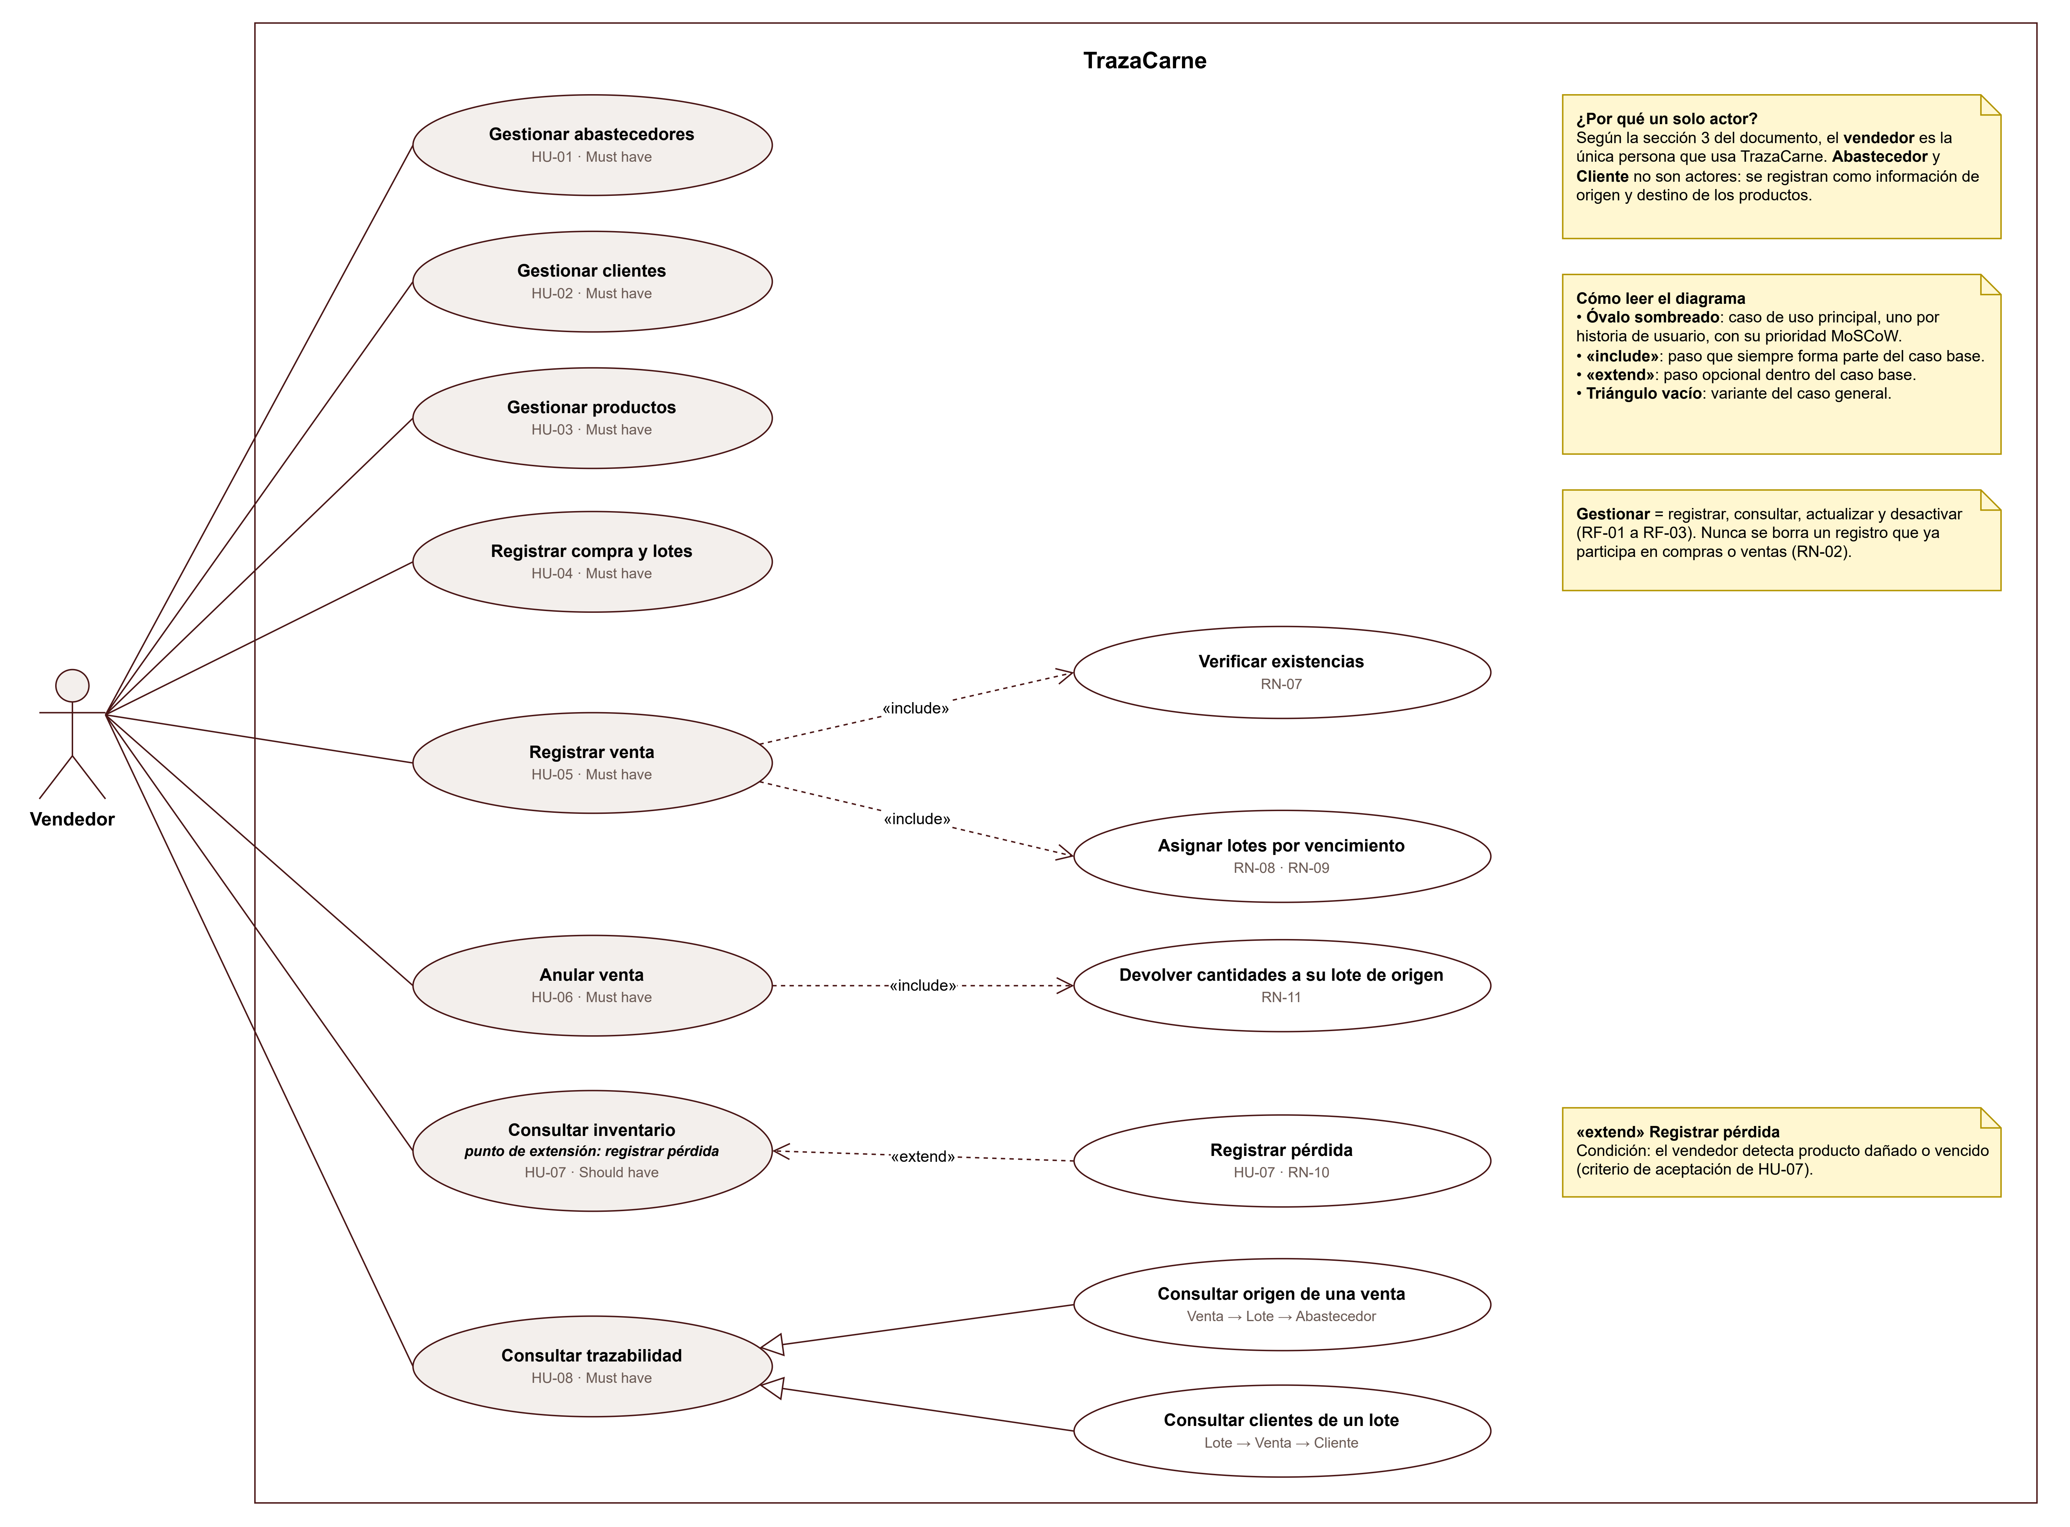
Nota. Muestra qué puede hacer el vendedor, único actor del sistema, con TrazaCarne. Cada caso principal corresponde a una historia de usuario (HU-01 a HU-08) con su prioridad MoSCoW. Elaboración propia.

Figura 2
Modelo de dominio
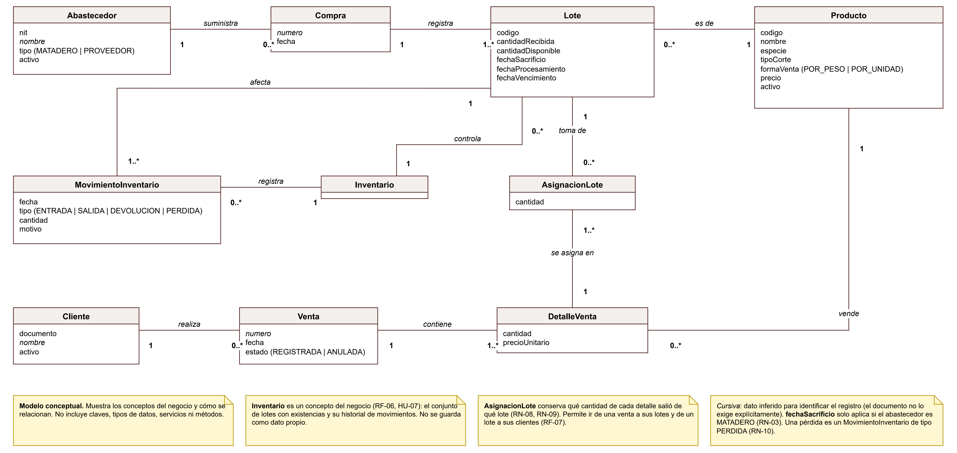
Nota. Conceptos del negocio y sus relaciones, sin claves, tipos de datos ni métodos. Inventario aparece como concepto; AsignacionLote conserva de qué lote salió cada cantidad vendida. Elaboración propia.

Figura 3
Diagrama entidad-relación en notación Chen
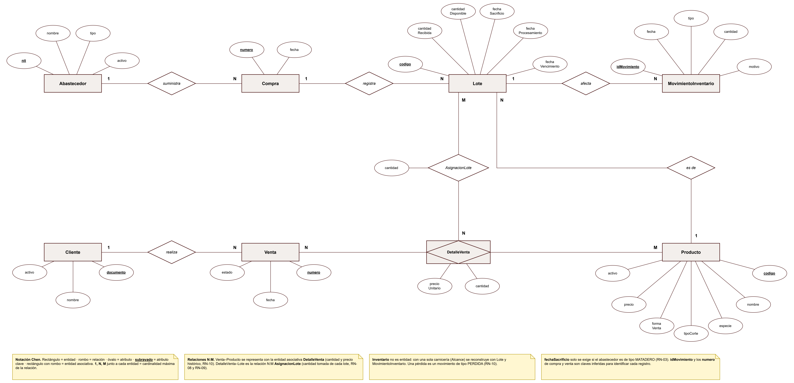
Nota. Modelo conceptual de datos. Venta–Producto se resuelve con la entidad asociativa DetalleVenta y DetalleVenta–Lote es la relación N:M AsignacionLote. Elaboración propia.

Figura 4
Diagrama entidad-relación en notación pata de gallo
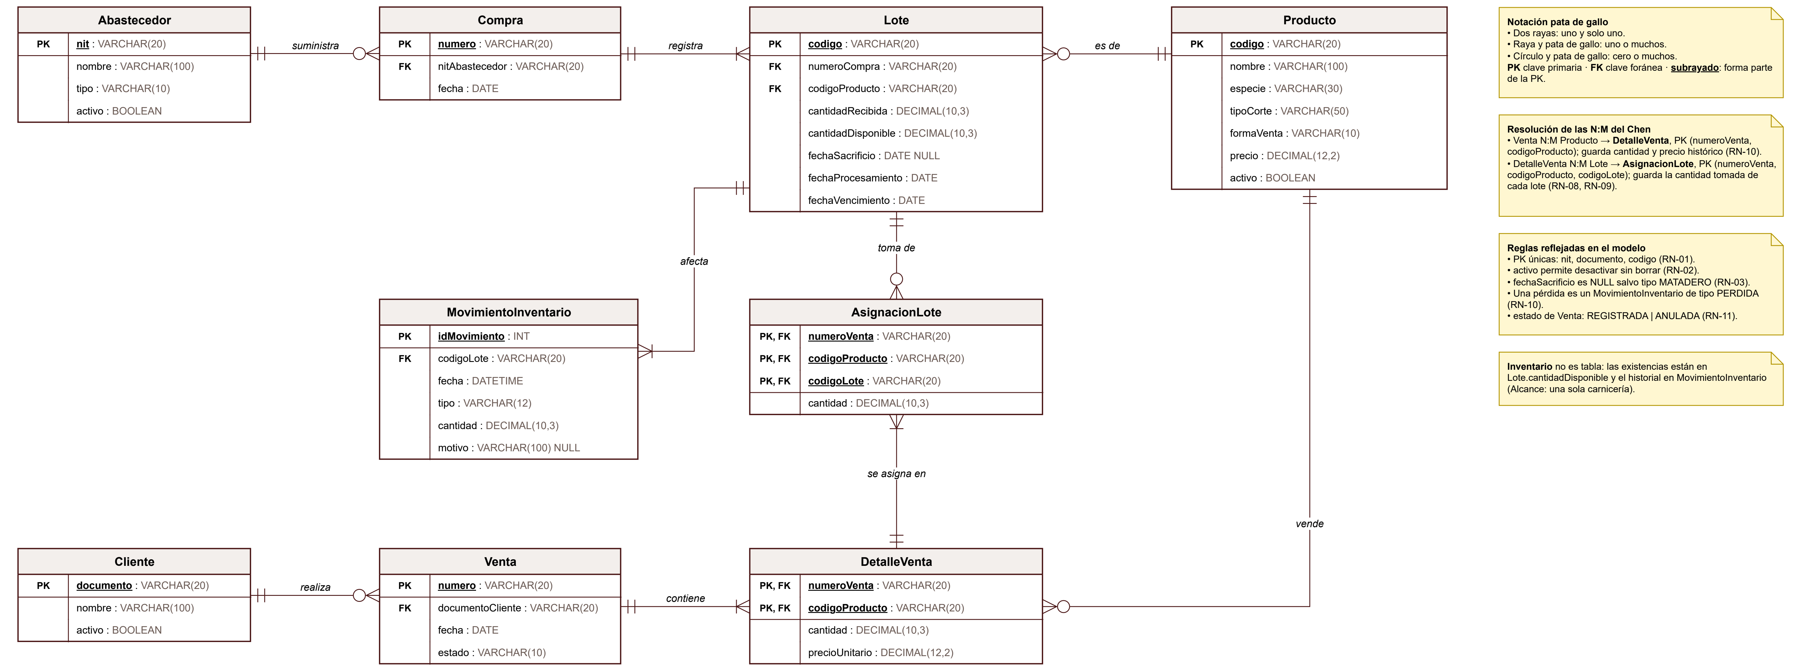
Nota. Modelo lógico con claves primarias, claves foráneas y cardinalidades. Las relaciones N:M del modelo Chen quedan resueltas con las tablas DetalleVenta y AsignacionLote. Elaboración propia.

Figura 5
Diagrama de clases UML
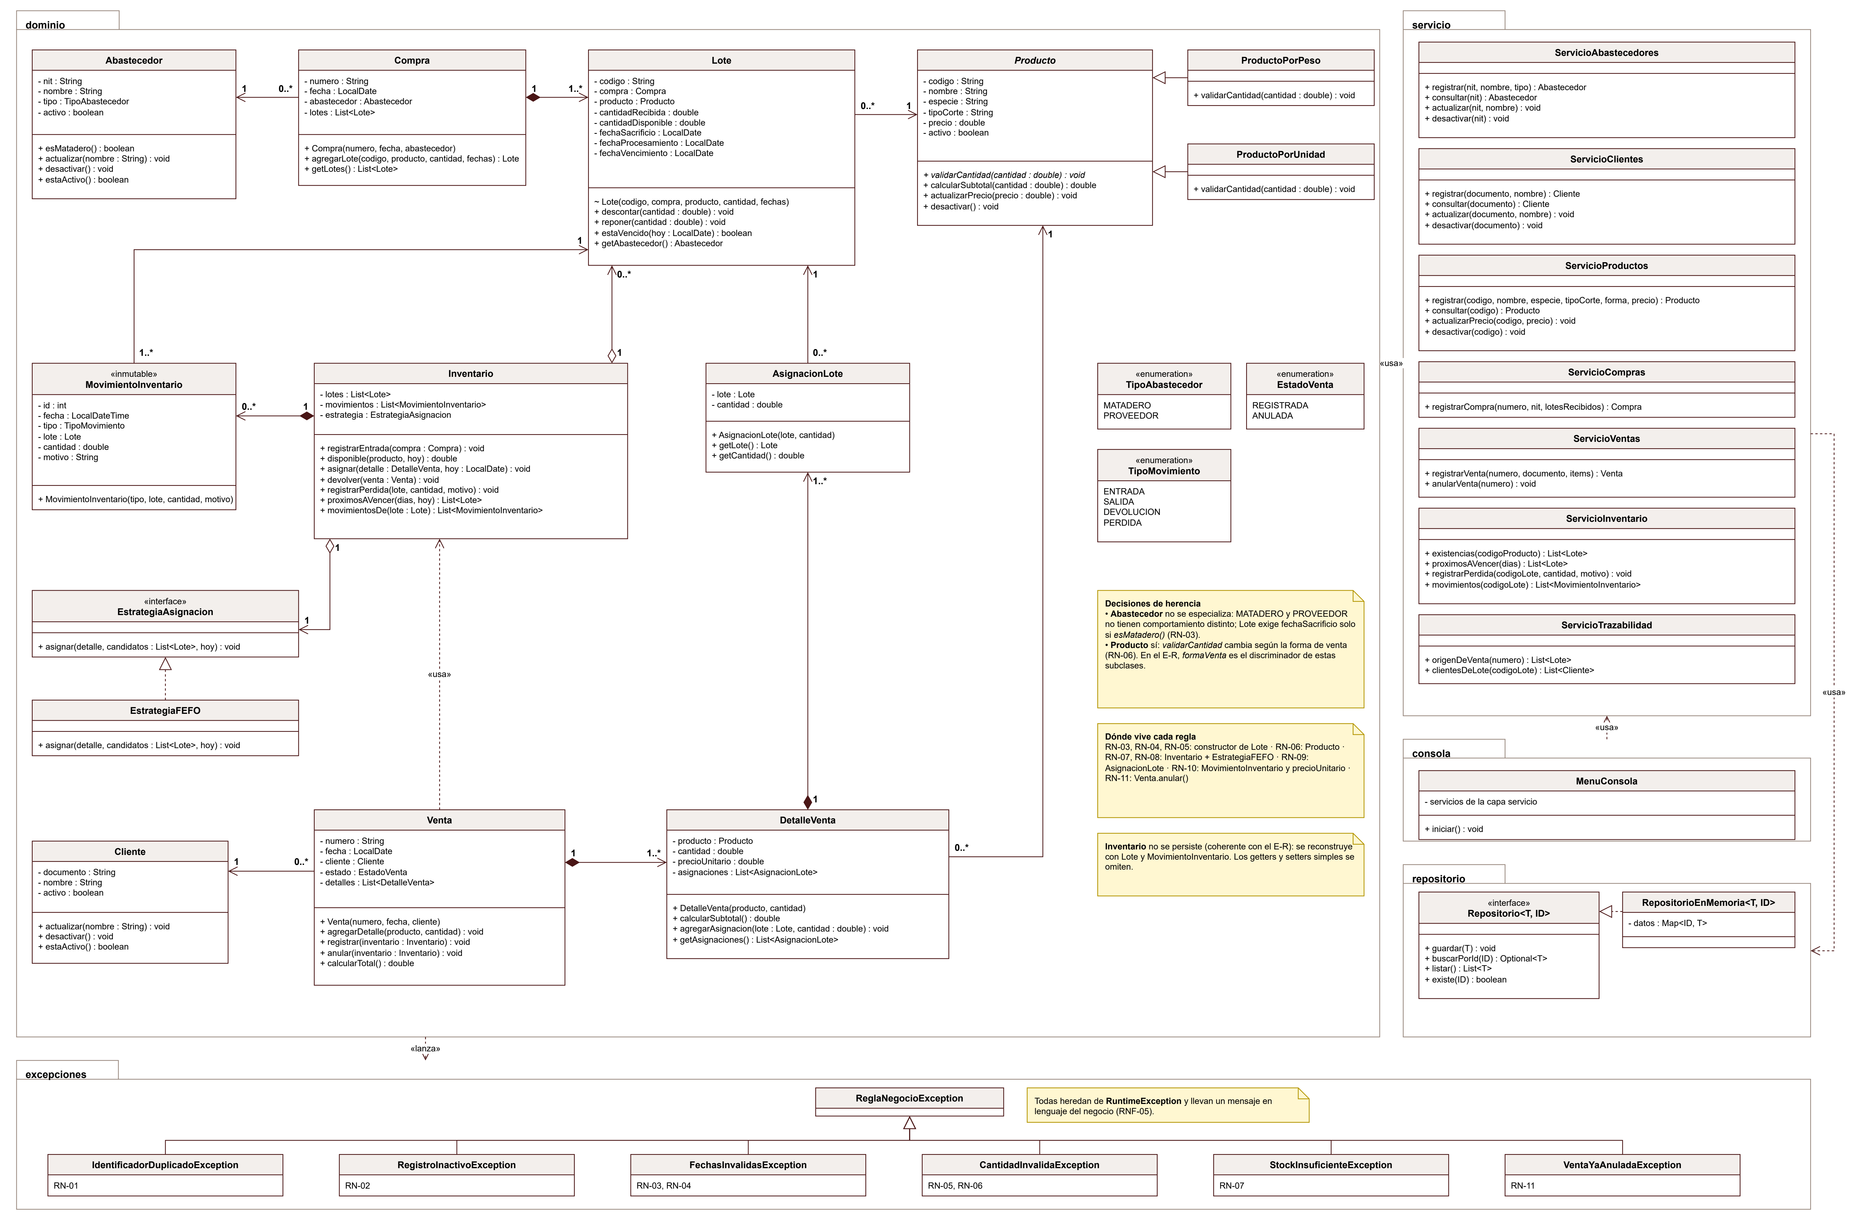
Nota. Diseño orientado a objetos en Java organizado en paquetes: dominio, servicio, consola, repositorio y excepciones. Incluye herencia en Producto, la interfaz EstrategiaAsignacion (FEFO) y composición entre Venta, DetalleVenta y AsignacionLote. Elaboración propia.

Figura 6
Diagrama de secuencia: registrar compra y lotes (HU-04)
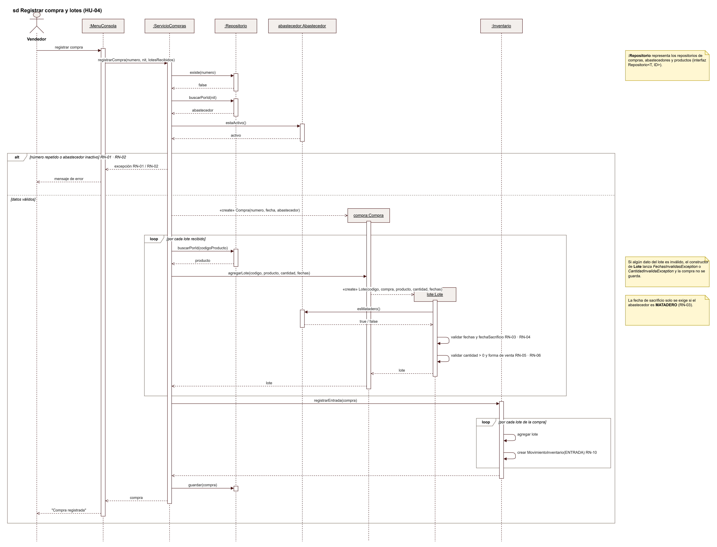
Nota. Validación del abastecedor (RN-01, RN-02), creación de cada lote con sus fechas (RN-03, RN-04) y registro de la entrada en el inventario (RN-10). Elaboración propia.

Figura 7
Diagrama de secuencia: registrar venta (HU-05)
Nota. Ejemplo de 8 kg de carne molida: validación polimórfica de la cantidad (RN-06), verificación de existencias (RN-07) y asignación FEFO de 5 kg del lote 001 y 3 kg del lote 002 (RN-08, RN-09). Elaboración propia.

Figura 8
Diagrama de secuencia: anular venta (HU-06)
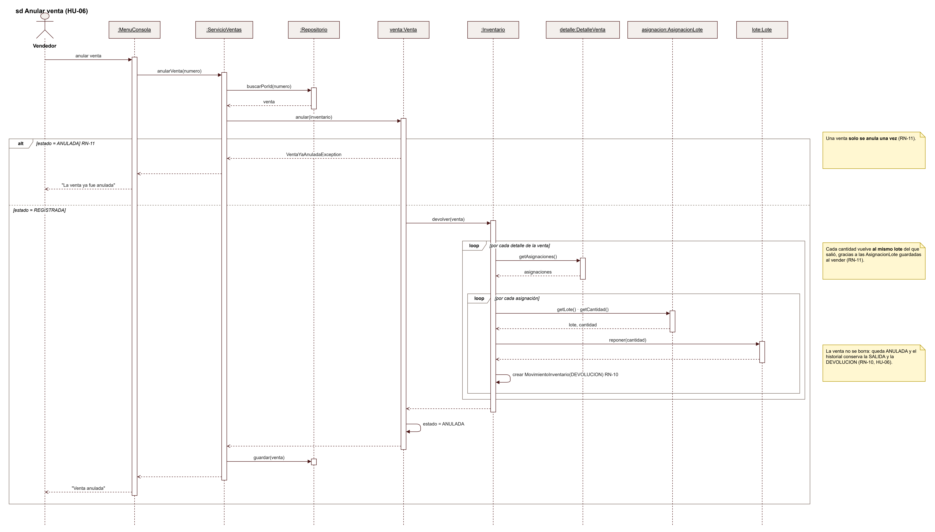
Nota. Una venta solo se anula una vez y cada cantidad vuelve al mismo lote del que salió (RN-11). La devolución queda registrada en el historial (RN-10). Elaboración propia.

Figura 9
Diagrama de secuencia: consultar trazabilidad (HU-08)
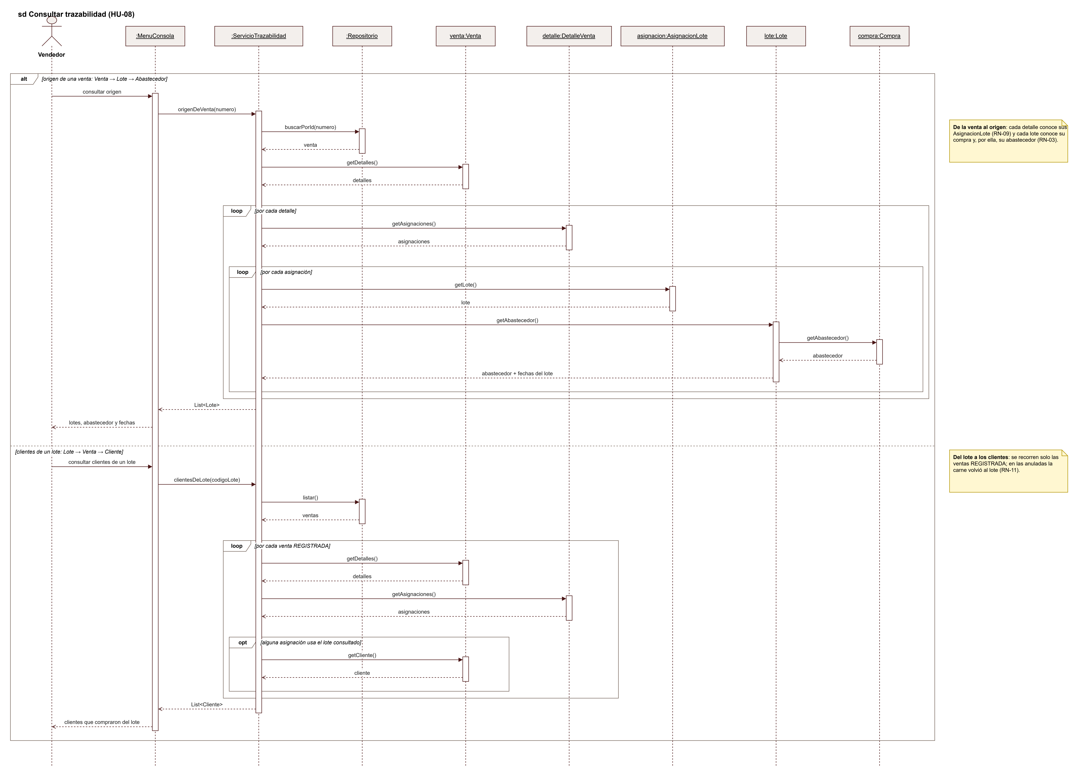
Nota. Recorrido en los dos sentidos: de una venta a sus lotes y abastecedor, y de un lote a los clientes que lo compraron (RF-07, RN-09). Elaboración propia.

